ALLIANCE FRANCAISE DE BOURGOGNE
INSCRIPTION AU TEF / Test d’Evaluation du Français DIJON
Les 4 épreuves du TEF Naturalisation.
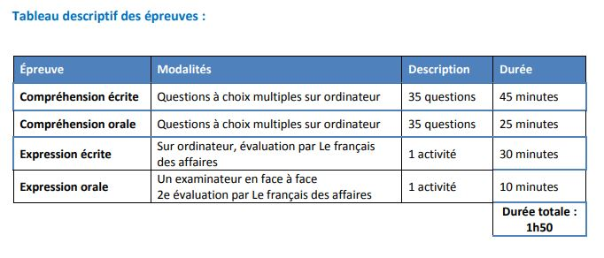
Numéro passeport ou Titre de séjour ou Carte nationale d’identité:
Précisez —> homme: femme:
Nom du bénéficiaire (en majuscules) :
(le cas échéant) nom d’épouse (en majuscules) :
Prénom :
date de naissance : _____/______/_______ Nationalité :
Ville de naissance : __________________________
Adresse postale : _____________________________________
Code postal - Ville: ___________________ Téléphone : _____________ Portable :
Courriel : __________ @ ______________

SESSION DIJON

Date de la session TEF IRN : 21 mai 2022 à 13h30

Préparation à l’examen le matin de 10h à 13h ( facultatif )

Lieu : Maison des Associations 2 rue des Corroyeurs 21000 Dijon

Règlement : Montant de l’inscription par personne :
TEF 160 Euros
Préparation à l’ examen 40 Euros
Total □ Chèque

Envoi postal Merci de remplir ce formulaire et de le retourner signé accompagné d’une photocopie couleur de votre pièce d’identité et d’un chèque à l’ordre de : Alliance Française de Bourgogne à l’ adresse suivante :
ALLIANCE FRANÇAISE DE BOURGOGNE
Bal N17 Maison des Associations 2 rue des Corroyeurs 21000 DIJON

Important : votre inscription doit nous parvenir avant le 13 mai 2022 au soir

Une convocation vous sera adressée précisant l’heure de l’examen.

Pour informations consulter le site
https://www.lefrancaisdesaffaires.fr/2020-tef-naturalisation-4-epreuves/

